
学生实验实习报告册

学年学期： | 2025-2026学年□春■秋学期
课程名称： | 通信工程综合实训B
实训名称： | LTE室内分布系统设计
学生学院： | 通信与信息工程学院
专业班级： | 01012205
学生学号： | 2022210403 2022210410  2022210396 2022210395  2022210398
学生姓名： | 蒋 颖 雷宇航  闵景怡 张凯宁  邹佳辰
联系电话： | 18580086873

重庆邮电大学教务处制

目录
一、工作说明 1
二、LTE 室内分布系统设计 1
1.工程概况介绍 1
2.工程设计方案 1
3.工程材料和设备 1
三、工程的主要设备和器材 2
1.耦合器 2
2.功分器 3
3.天线 4
4.衰减器 4
5. 远端射频单元RRU 5
7.同轴电缆 6
8.天馈线测试仪 7
8.互调测试仪器 8
四、 预算编制说明及依据 9
1.预算编制说明 9
2.编制依据 9
3.有关费用和费率取定 9
五、工程图纸 10
六、概预算表 12
七、参考资料 18

一、工作说明
表1 工作说明表
姓名 | 学号 | 所做工作
蒋 颖 | 2022210403 | 概预算表核验、主要设备和器材的选型
雷宇航 | 2022210410 | 工程概况、报告书写、概预算表、预算编制说明及依据
闵景怡 | 2022210396 | 概预算表核验、工程图纸
张凯宁 | 2022210395 | 概预算表核验、工程图纸
邹佳辰 | 2022210398 | 概预算表核验、工程图纸

二、LTE 室内分布系统设计

1.工程概况介绍
建设单位委托本工程后，我们采用全向吸顶天线为重庆市沙坪坝区歌乐山小学教学楼提供 LTE 信号覆盖，并预留未来使用端口，设计工作范围涵盖远程设备安装与天线馈线系统布置，需注意的是，本工程不包含电源设计、地线设计及近端设备与远端设备间的光缆设计；针对室内 LTE 分布系统，我们选用同轴无源天馈分布方式，该方式具备设计简单、故障率低、无需外部供电及兼容性较好等优点，且本次设计覆盖了重庆市沙坪坝区歌乐山小学教学楼的5层，以此提升该办公楼的信号质量。

2.工程设计方案
在本次工程中，LTE 信号覆盖系统采用以下设计方案：首先，从弱电井中的 RRU（远程射频单元）出发，通过同轴电缆馈线连接至教学楼的总功分器。每层楼配置一个功分器。功分器位于弱电井处，由馈线延伸接入。
为了确保信号覆盖的均匀性和无死角，每层楼共安装了 8 个耦合器，耦合器之间的距离控制在 6 至 12 米，且每个耦合器与全向吸顶天线的距离保持在 1 至 2 米。根据楼层的具体情况，每层楼安装了 8 个吸顶天线，以实现全面的 LTE 信号覆盖。
注：本办公楼基带单元 BBU 已安装，只涉及 RRU 到天线端的设计。馈线统一采用 1/2阻燃馈线，馈线损耗是 11dB/100m，规定接头损耗为 0.05dB/个，规定天线口功率控制在10-15dBm 范围内。
本设计为重庆市沙坪坝区歌乐山小学 LTE 室内分布系统设计工程。预算总价值 219943.07元。其中建设安装工程费为 204606.16 元，工程建设其他费用为 6138.18 元，预备费为6322.33元，需要安装的设备费2876.40元。技工 153.60 日，普工日 0 日，总工 153.60 日。

3.工程材料和设备
甲方将提供本工程所需的主要设备和材料，其单价如下表所示：
表2 主要设备、材料价目表
序号 | 名称 | 型号 | 单位 | 单价/元
1 | LTE RRU |  | 台 | 19500
2 | 光纤直放站 |  | 台 | 10581
3 | 全向吸顶天线 | HXXDOV5E0205360D0T | 副 | 25
4 | 腔体二功分器 | XQY-PS2-0.5/6-SE | 个 | 45
5 | 5dB腔体耦合器 | HXCP2-0800-2500-05-200N | 个 | 23
6 | 7dB腔体耦合器 | HXCP2-0800-2500-07-200N | 个 | 23
7 | 8dB腔体耦合器 | HXCP2-0800-2500-08-200N | 个 | 23
8 | 10dB腔体耦合器 | HXCP2-0800-2500-10-200N | 个 | 23
9 | 1/2＇＇馈线 | SYWHY-50-12 | M | 11.13
10 | 1/2＇＇馈线接头 | N-J-1/2 | 个 | 15
11 | 馈线卡子 | 1/2＇＇馈线 | 套 | 4
12 | 天线支架 |  | 个 | 10.12
13 | 膨胀螺栓 | M12×80 | 套 | 1.01
14 | 射频功率计 |  | 台班 | 147
15 | 数字传输分析仪 10G |  | 台班 | 1200
16 | 频谱分析仪 |  | 台班 | 138
17 | 操作测试终端(电脑) |  | 台班 | 125
18 | 微波信号发生器 |  | 台班 | 140
19 | 互调测试仪器 |  | 台班 | 310
20 | 天馈线测试仪 |  | 台班 | 140

三、工程的主要设备和器材

1.耦合器
①型号：350-2700MHz腔体耦合器
②功能：耦合器用于将射频信号从一个通道耦合到另一个通道，也可将信号从一个通道分配到多个通道，在无线通信系统与网络中发挥着关键作用。
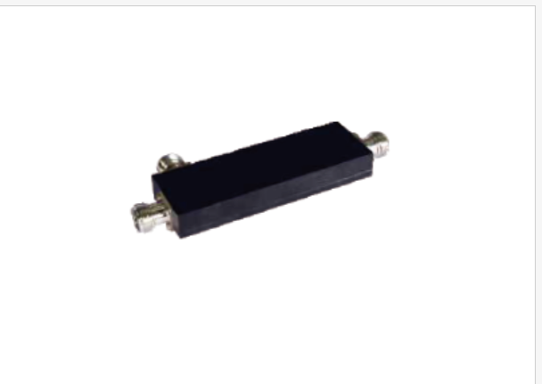
图1 耦合器实物图
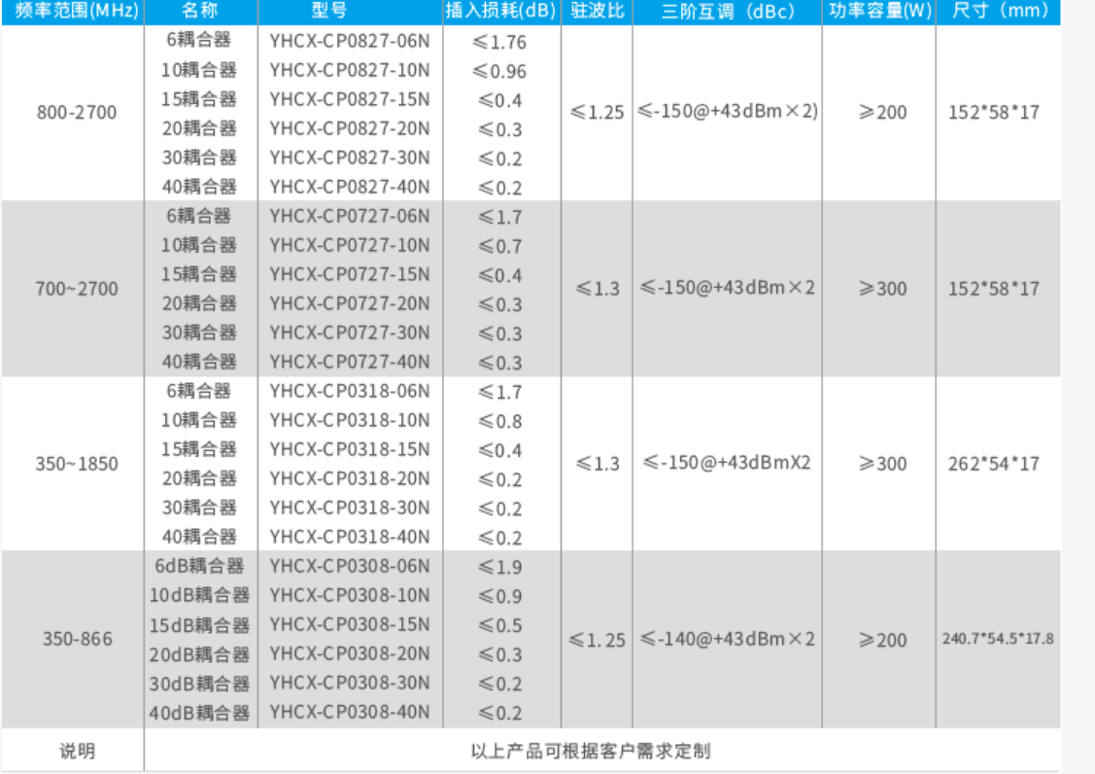
图2 耦合器参数图

2.功分器
①型号：XQY-PS2-0.5/6-SE。
②功能：LTE 中功分器的核心功能是将一路输入射频信号等功率（或按设定比例）分配给多路输出，或反向将多路信号合路为一路，正向工作时将 RRU 输出的单路强信号，均匀分成多路后连接多个天线。反向工作时（也叫合路器），可将多个天线接收的弱信号汇总到一路，传输至 RRU 接收端，提高信号接收增益。
阻抗匹配：确保输入、输出端口阻抗与 RRU、天线保持一致（LTE 默认 50Ω），避免信号反射导致的衰减和干扰。
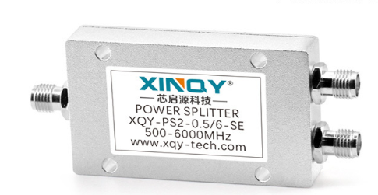
图3 功分器实物图
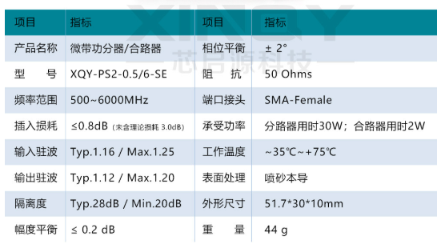
图4 功分器参数图

3.天线
①型号：HXXDOV5E0205360D0T天线。
②功能：LTE 中天线的核心功能是将 RRU 输出的电信号转化为电磁波辐射出去（发射），同时将空间中的电磁波转化为电信号接收回来，并通过定向增益、极化控制等特性优化信号传输效率。发射端把 RRU 输出的射频电信号，转换成可在空间传播的电磁波；接收端捕捉空间中微弱的电磁波，还原为电信号传输给 RRU，实现基站与终端的信号交互。
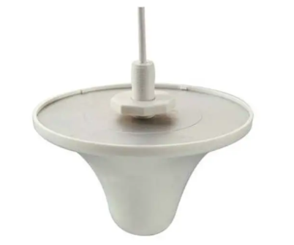
图5 天线实物图

4.衰减器
①型号：XQY-SSMAJKY-40-2W
②功能：LTE 中衰减器的核心作用是精准降低射频信号功率，同时保持信号波形、阻抗匹配不变，避免功率过载或信号过强导致的设备损坏、干扰问题。
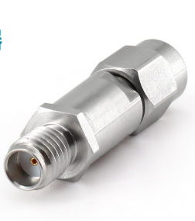
图6 衰减器实物图
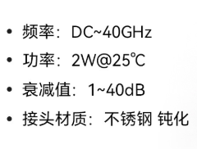
图7 衰减器产品信息

5. 远端射频单元RRU
①型号：华为RRU5901(1800)。
②功能：RRU（远端射频单元）是无线通信系统中的关键组件，负责将基带信号转换为无线电波并通过天线发射，同时接收用户终端发送的信息。
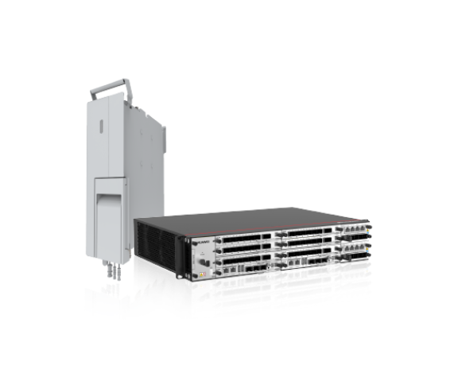
图8 RRU实物图
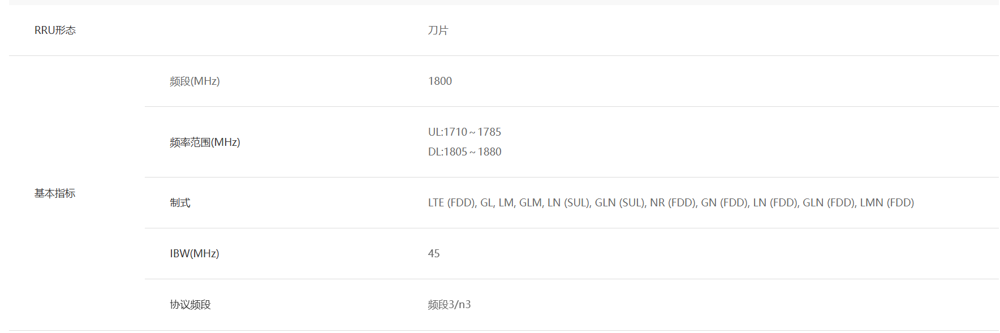
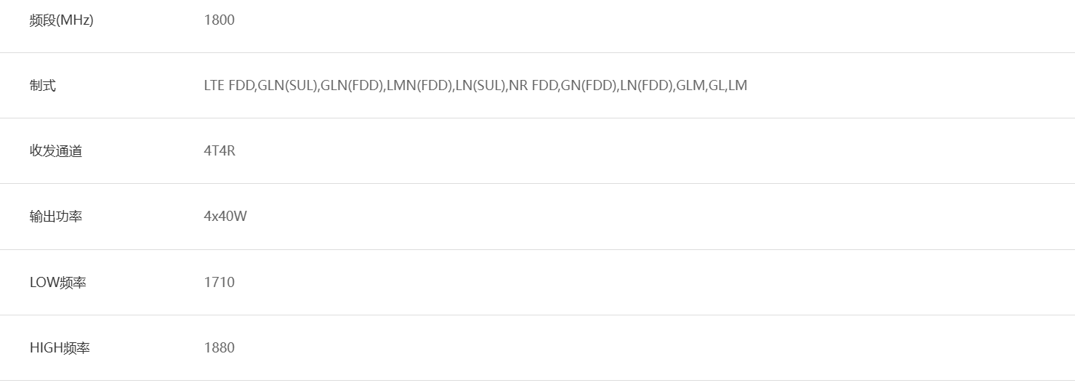
图9 RRU性能指标

7.同轴电缆
①型号：国标SYV75-3、SYV75-4、SYV75-5
②功能：LTE 中馈线的核心作用是在 RRU 与天线、功分器、合路器等设备之间，低损耗传输射频信号，同时保护信号免受外部干扰。将 RRU 输出的射频发射信号，精准传递至天线辐射出去；同时把天线接收的空间电磁波转化的电信号，稳定回传至 RRU，实现信号双向传导。采用低衰减材质和特殊结构（如同轴结构），减少射频信号在传输过程中的功率衰减，尤其在高频段和长距离传输场景中，保障信号强度满足覆盖需求。
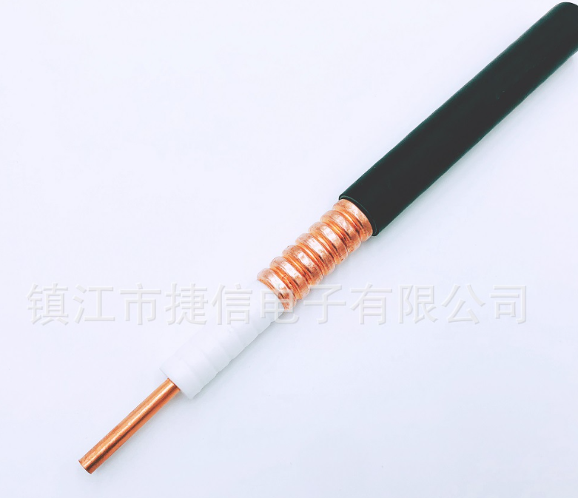
图10 同轴电缆实物图
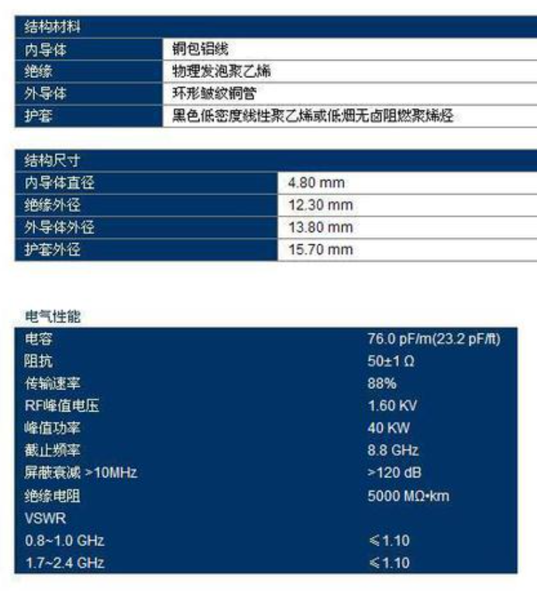
图11 同轴电缆产品信息

8.天馈线测试仪
①型号：E7000L。
②功能：LTE 系统天馈链路的检测工具，可测驻波比、线缆损耗、定位故障并验证射频传输性能，保障天馈系统信号高效双向传输。
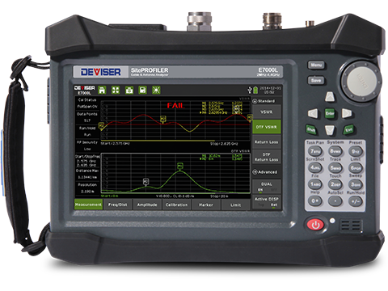
图12 天馈线测试仪实物图

8.互调测试仪器
①型号：罗森伯格 EGSM900MHz 互调仪。
②功能：测量通信系统中多信号产生的互调产物（如三阶、五阶），检测无源器件（天线、馈线）的非线性干扰，定位天馈系统故障以保障信号质量。
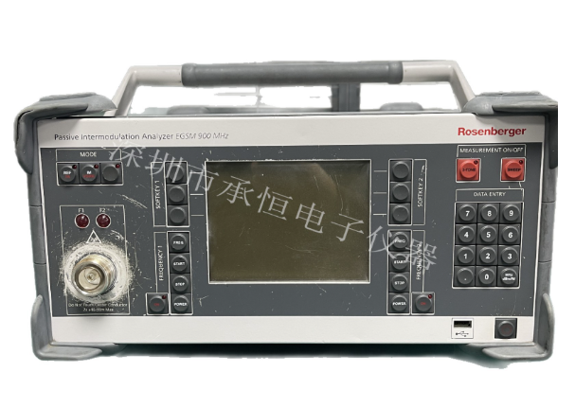
图13 互调测试仪器实物图

- 预算编制说明及依据

1.预算编制说明
本工程为“采用全向吸顶天线为重庆市沙坪坝区歌乐山小学教学楼提供LTE信号覆盖”，我们的设计覆盖了重庆市沙坪坝区歌乐山小学教学楼的层并在每层楼都安装了8个吸顶天线。本次工程总预算为：219943.07元人民币。其中，工程费为204606.16元 ，工程建设其他费用为6138.18元，预备费为6322.33元，需要安装的设备费2876.40元。
总工日153.60工日，其中技工153.60工日，普工0工日。

2.编制依据
1）工信部2016年发布的《通信建设工程预算定额》《第一册 通信电源设备安装工程》
2）工信部2016年发布的《通信建设工程预算定额》《第二册 有线通信设备安装工程》
3）工信部2016年发布的《通信建设工程预算定额》《第三册 无线通信设备安装工程》
4）工信部2016年发布的《通信建设工程预算定额》《第四册通信线路工程》
5）工信部2016年发布的《通信建设工程预算定额》《第五册通信管道工程》

3.有关费用和费率取定
有关单价、费率及费用，除已明确规定者外，其余有关费率、费用的取定说明如下：
1）厂家交接的项目不计取设备安装、调测工日；
2）厂家指导的项目按照概预算定额计取工日，但设备开通调测由厂家负责的，概预算中不计列设备调测工日，只计列调测配合工日；
3）可行性研究费按照计价格[1999]1283号文发布的《建设项目前期工作咨询收费暂行规定》取定；
4）勘查设计费按照国家发展计划委员会、建设部《工程勘察设计收费标准》2002年修订本相关规定计取；
5）监理费计取按照信规函[2007]16号“关于转发国家发展改革委建设部《建设工程监理与相关服务收费管理规定》的通知”的规定取定；
6）调遣费计取按照如下标准:基站工程按照市区到达基站的实际距离计取。

五、工程图纸
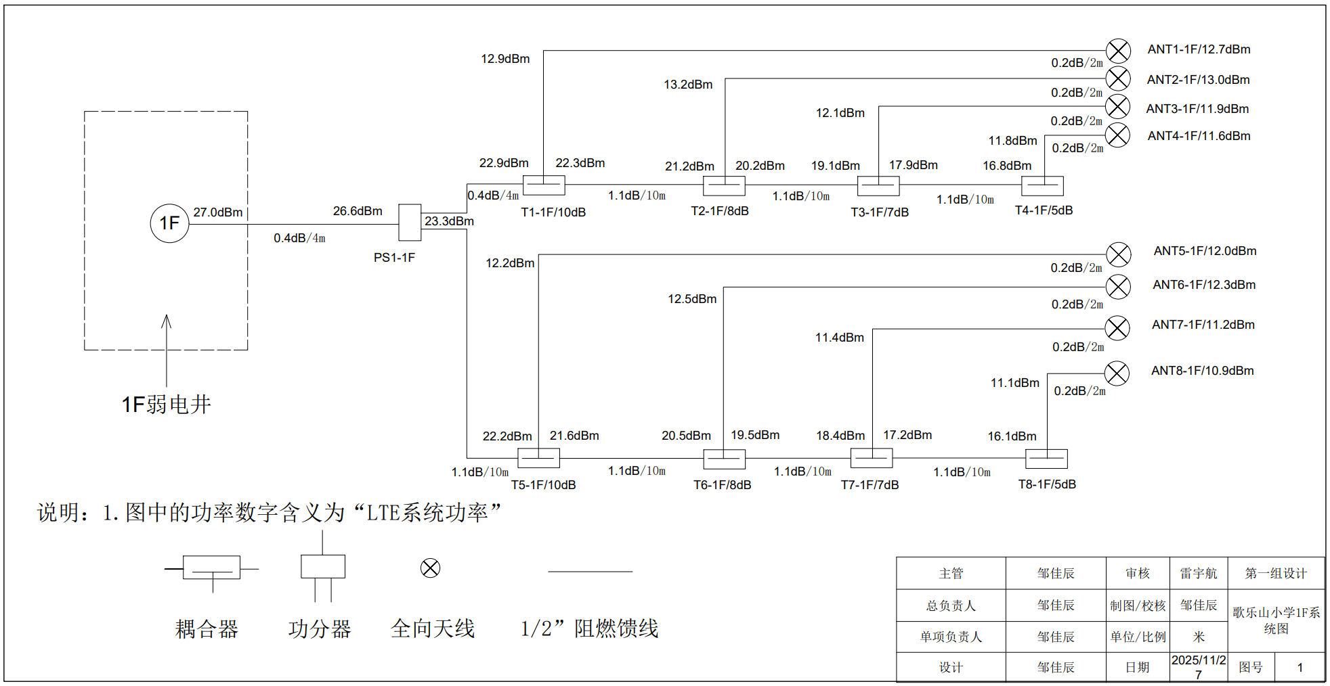
图14 LTE室内分布系统图
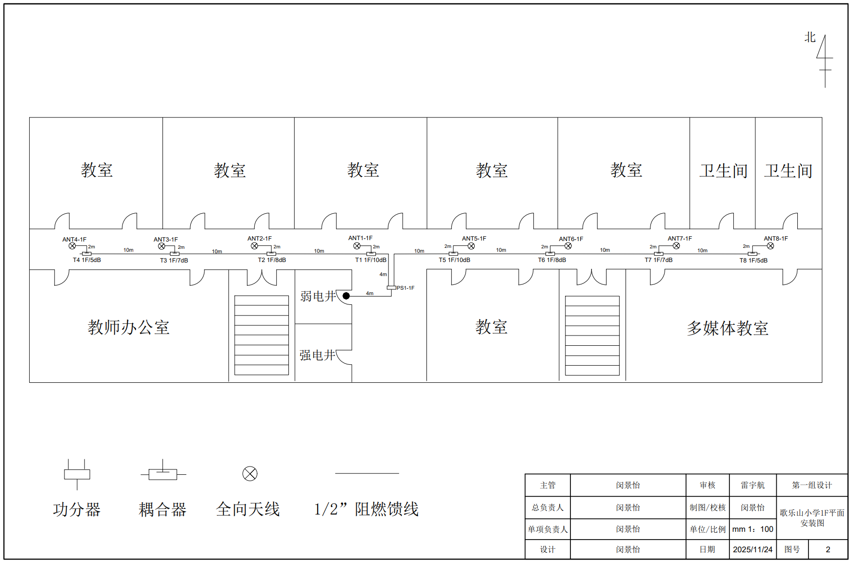
图15 LTE室内分布系统平面安装图

六、概预算表
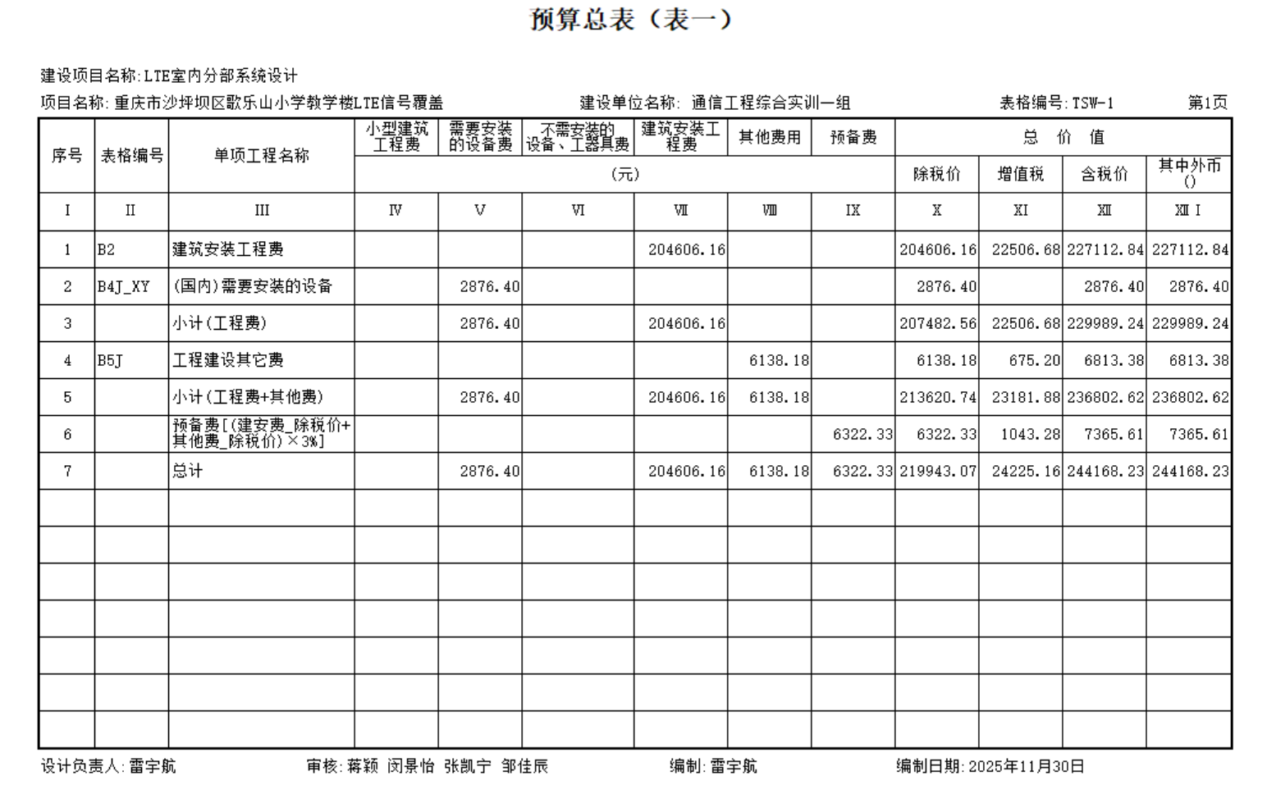
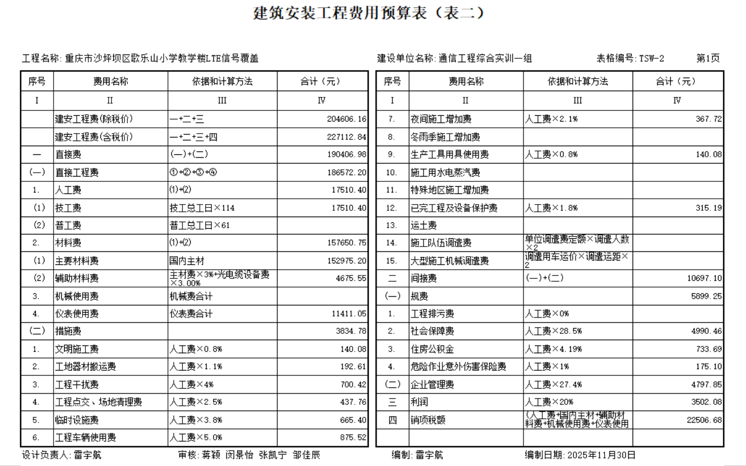
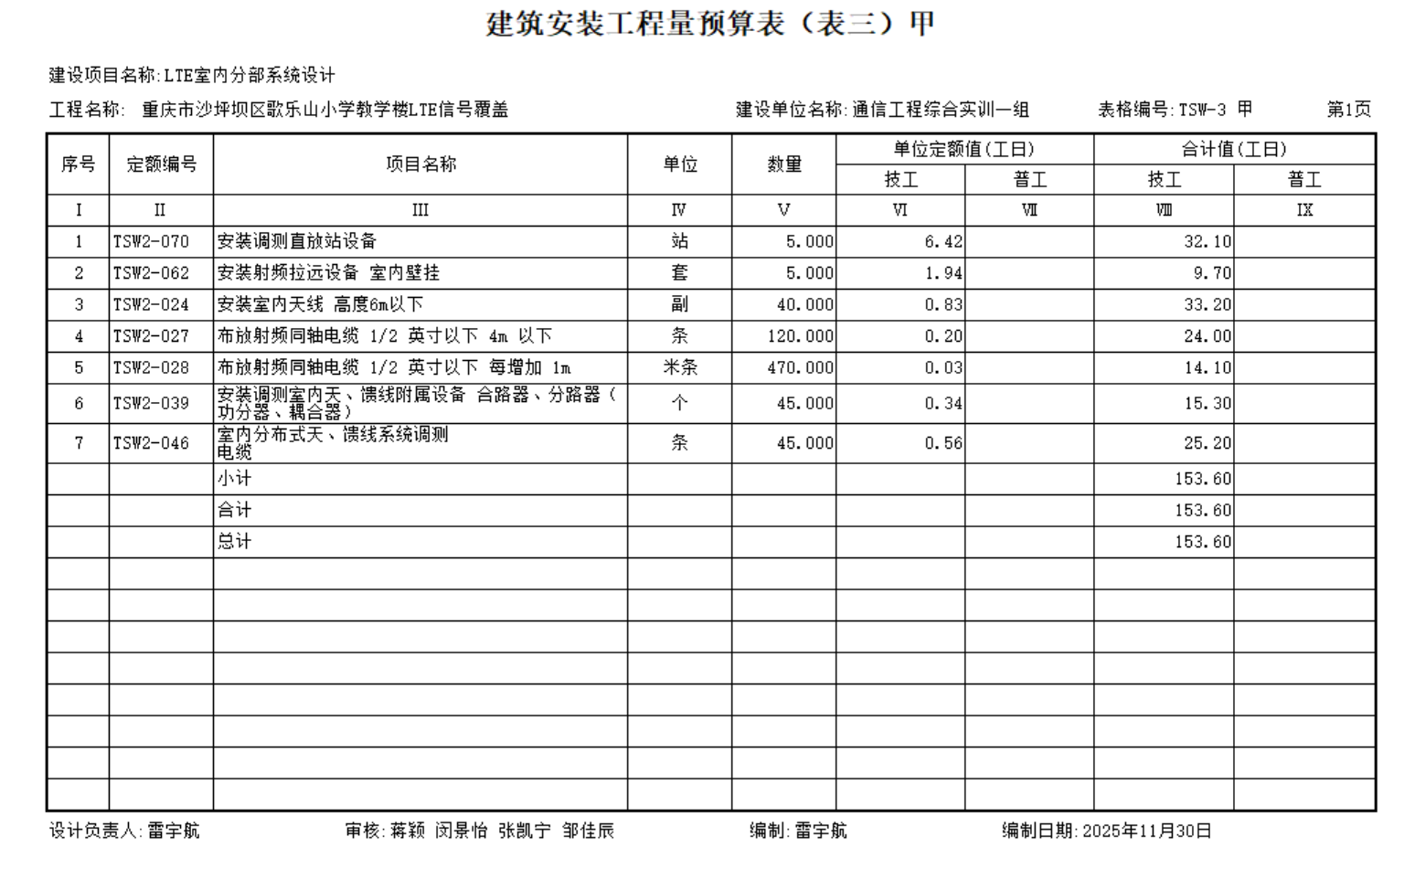
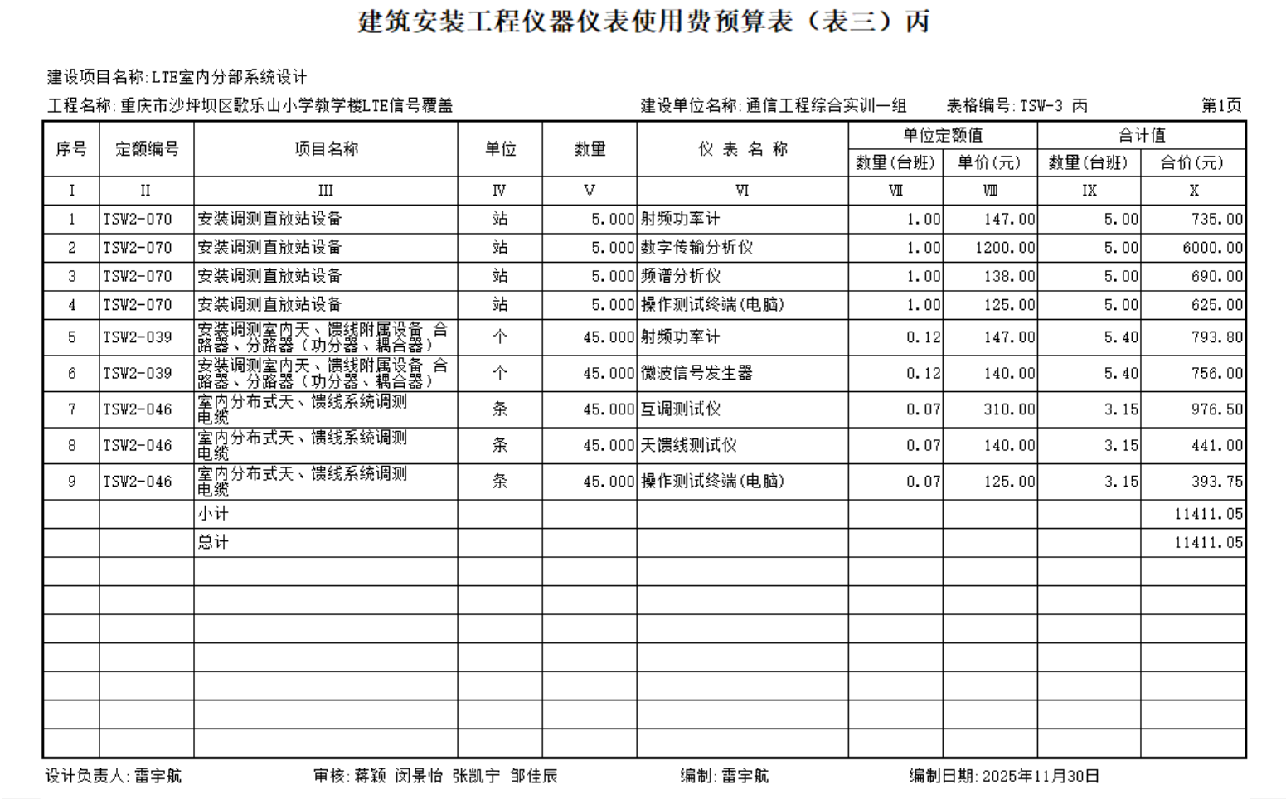
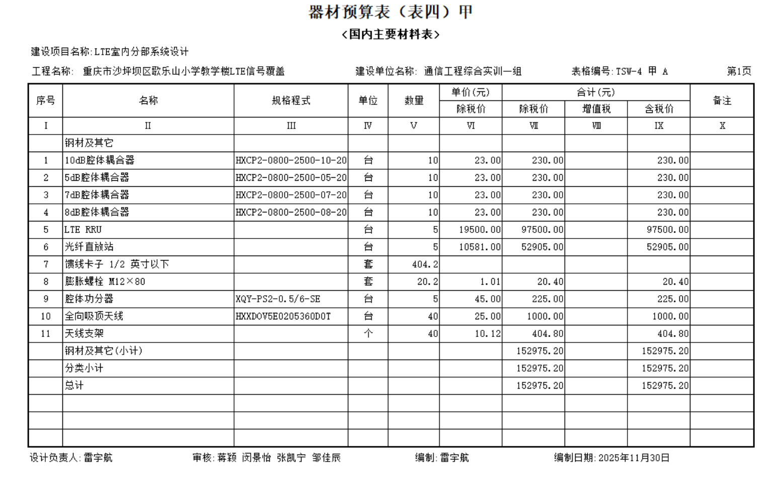
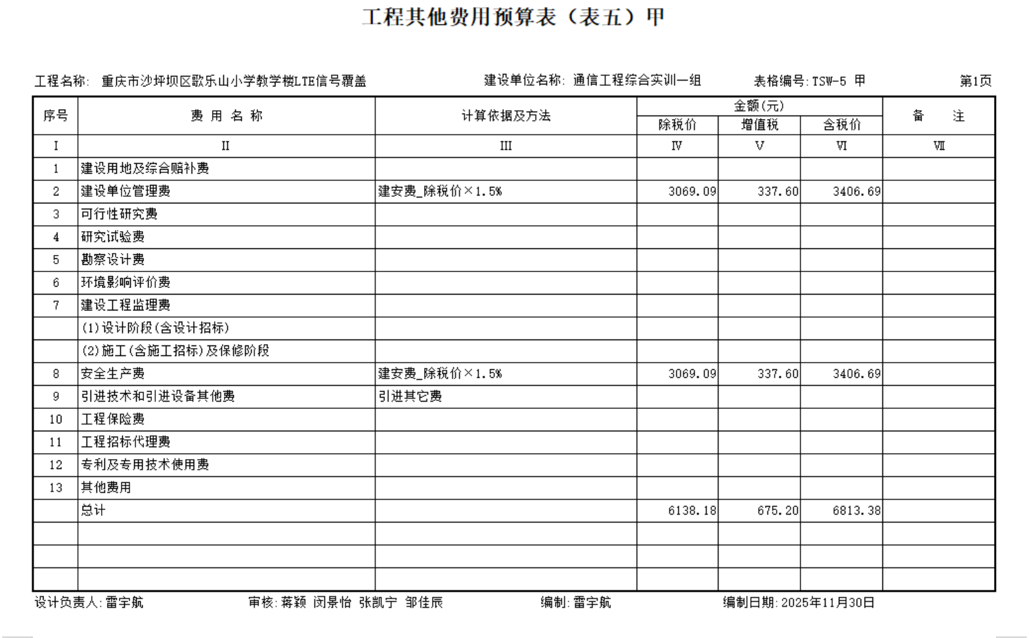

七、参考资料
1．通信光缆与电缆线路工程，胡庆编，人民邮电出版社，2011
2．现代通信工程制图与概预算（第3版），黄艳华编，电子工业出版社，2018
3．移动通信信号室内覆盖原理及工程设计，李国华编，西安电子科技大学出版社，2016

